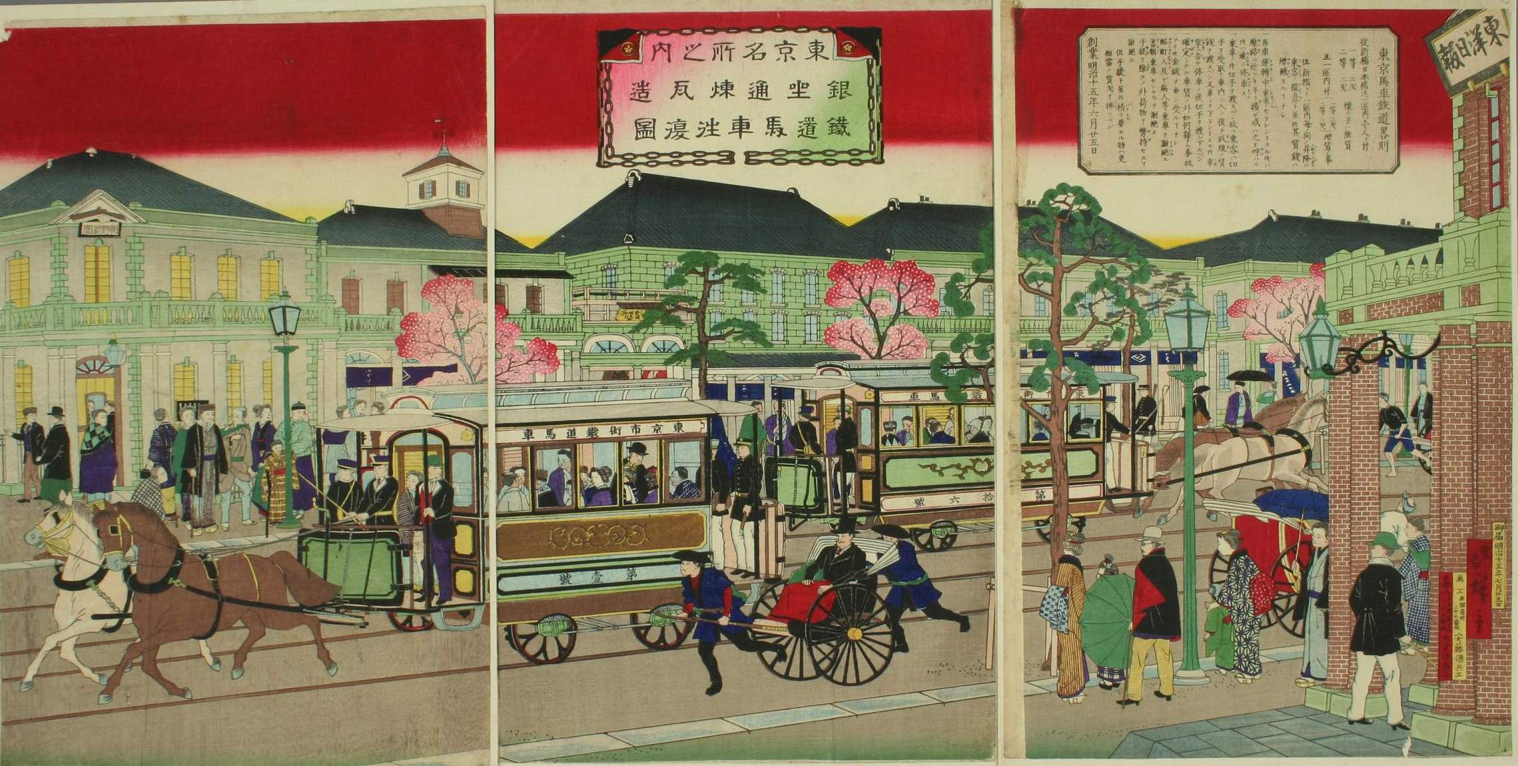
東京名所之内
銀坐通煉瓦造鉄道馬車往復図
http://www.wul.waseda.ac.jp/kotenseki/

